**Ministerul Educației, Culturii și Cercetării**

**Universitatea Tehnică a Moldovei**

**Facultatea Calculatoare, Informatică și Microelectronică**

**Departamentul Ingineria Software și Automatică**

**Raport**

Lucrarea de laborator nr.1

Disciplina: Programarea pilotată de evenimente.

Tema: Aplicații Windows

**Efectuat**: st.gr. TI-207 Bunescu Gabriel.

**Verificat**: asist. univ. Gaidarji Alina

Chișinău 2022

**Scopul lucrării:**

1. Studierea bazelor și principiilor de creare a aplicațiilor Windows.

**Codul sursă:**

#include <windows.h>

LRESULT CALLBACK Action(HWND, UINT, WPARAM, LPARAM);

int WINAPI WinMain(HINSTANCE hInstance, HINSTANCE hPrevInstance,

LPSTR lpCmdLine, int nCmdShow) {

WNDCLASSEX wc;

HWND hwnd;

MSG Msg;//o bucla de mesaj,sunt procesate toate mesajele trimise catre fereastra

wc.cbSize = sizeof(WNDCLASSEX);

wc.style = CS_HREDRAW | CS_VREDRAW;

wc.lpfnWndProc = Action;

wc.cbClsExtra = 0;

wc.cbWndExtra = 0;

wc.hInstance = hInstance;

wc.hIcon = LoadIcon(NULL, IDI_APPLICATION);

wc.hCursor = LoadCursor(NULL, IDC_ARROW);

wc.hbrBackground = (HBRUSH)GetStockObject(BLACK_BRUSH);

wc.lpszMenuName = NULL;

wc.lpszClassName = L"myWindowClass";

wc.hIconSm = LoadIcon(NULL, IDI_APPLICATION);

if (!RegisterClassEx(&wc)) {

return 0;

}

hwnd = CreateWindowEx(

WS_EX_CLIENTEDGE,

L"myWindowClass",

L" Laboratorul1",

WS_OVERLAPPEDWINDOW,

CW_USEDEFAULT, CW_USEDEFAULT, 800, 500,

NULL, NULL, hInstance, NULL);

if (hwnd == NULL) {

return 0;

}

ShowWindow(hwnd, nCmdShow);

UpdateWindow(hwnd);

while (GetMessage(&Msg, NULL, 0, 0) > 0) {

TranslateMessage(&Msg);

DispatchMessage(&Msg);

}

return Msg.wParam;

}

LRESULT CALLBACK Action(HWND hwnd, UINT msg, WPARAM wParam, LPARAM lParam) {

HDC hdc;

PAINTSTRUCT ps;

RECT rect;

switch (msg)

{

case WM_PAINT:

hdc = BeginPaint(hwnd, &ps);

GetClientRect(hwnd, &rect);

SetTextColor(hdc, RGB(255, 0, 0));

SetBkMode(hdc, TRANSPARENT);

DrawText(hdc, L"st.gr.TI-207 Bunescu Gabriel", -1, &rect, DT_SINGLELINE | DT_CENTER | DT_VCENTER);

EndPaint(hwnd, &ps);

return 0;

case WM_CLOSE:

DestroyWindow(hwnd);

break;

case WM_DESTROY:

PostQuitMessage(0);

break;

default:

return DefWindowProc(hwnd, msg, wParam, lParam);

}

return 0;

}

**Rezultatul execuției:**

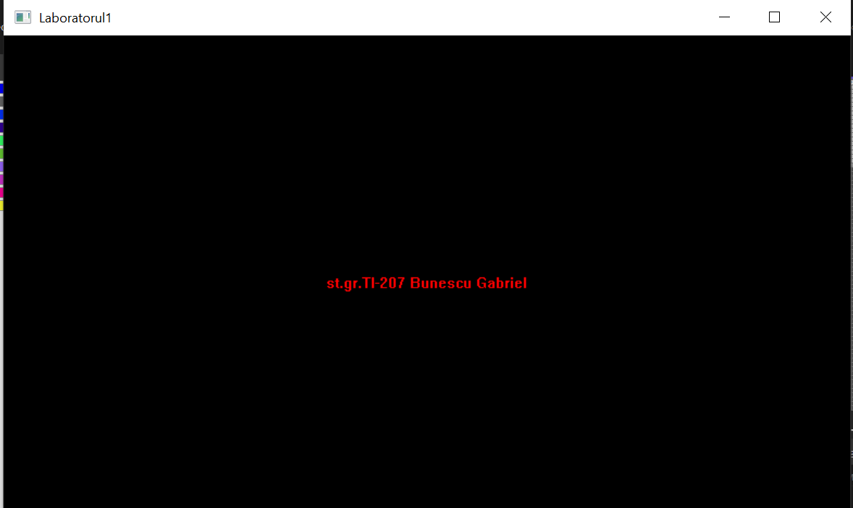

Figura 1. Rezultatul execuției

**Concluzie:**

Pe parcursul elaborării acestei lucrări de laborator eu m-am făcut cunoscut cu Aplicații Windows, Windows API este o interfață destinată programării aplicațiilor pentru sistemul de operare Microsoft Windows. Windows API conține o ofertă de servicii pentru toate aplicațiile bazate pe ferestre grafice. Pe parcurs eu am studiat despre cum să creez o fereastră funcțională scopul căreia este de a face o fereastră cu un mesaj în ea.